1. Bagian Pertama
   1. Home (halaman utama website)

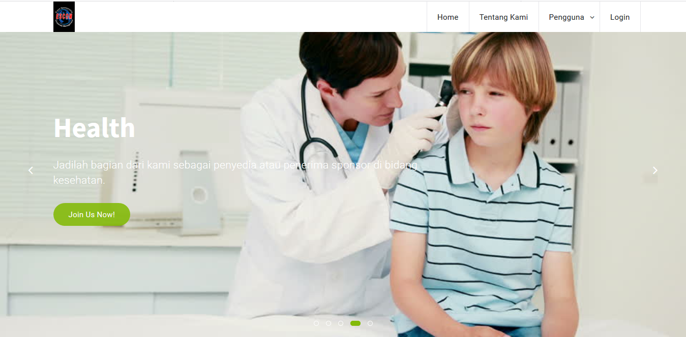

* 1. 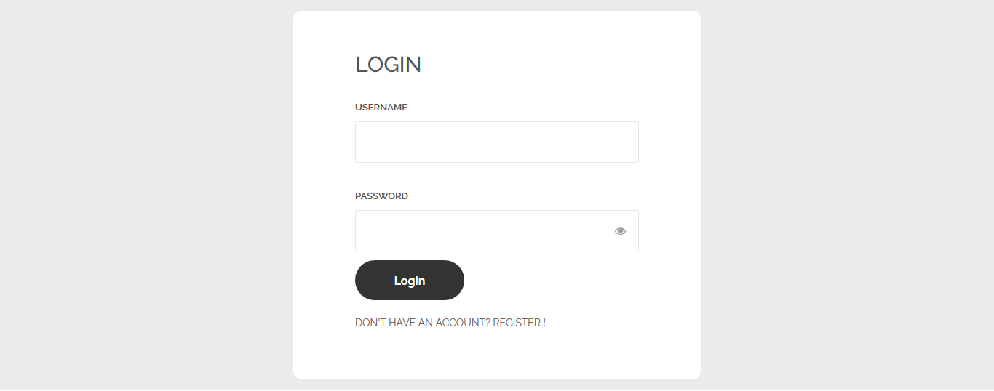Member’s Login
  2. On Successfully Login Organisasi

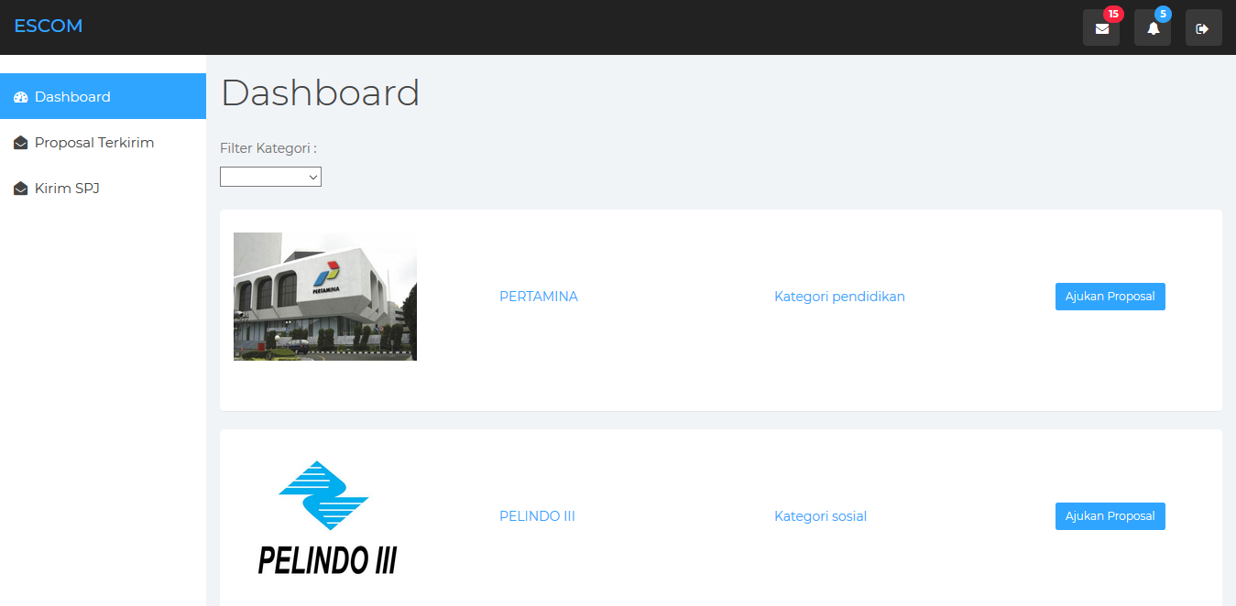

* 1. 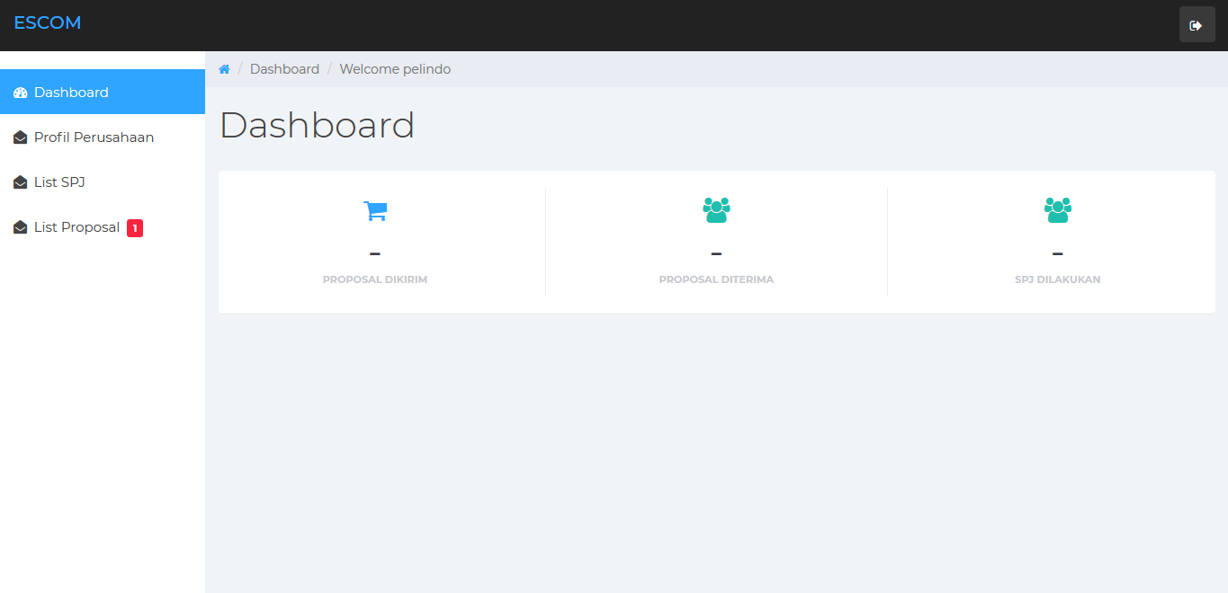On Successfully Login Perusahaan
  2. Member’s Register / Registration Form
  3. 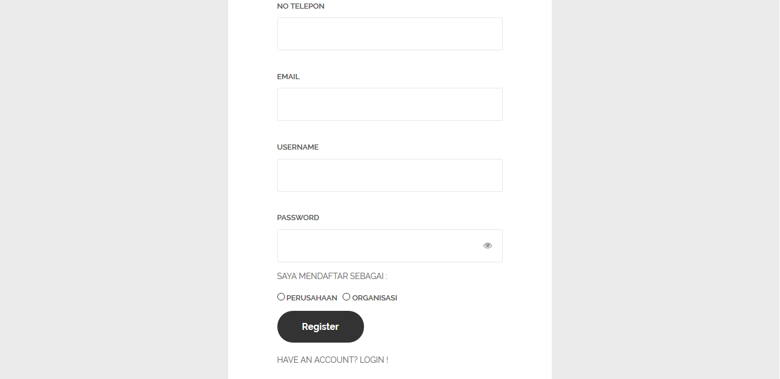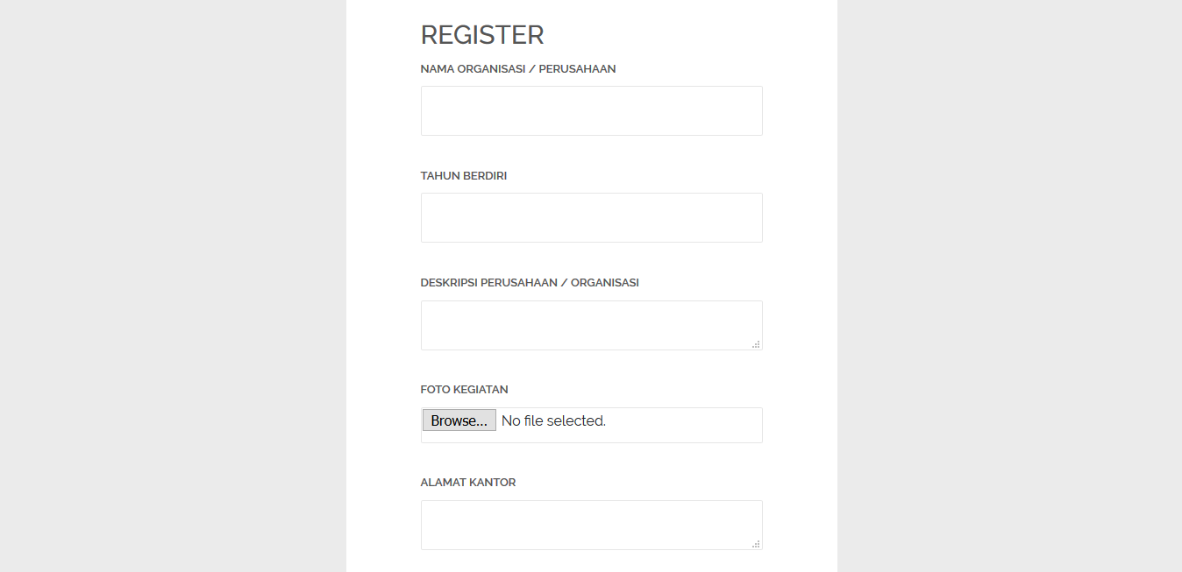Waiting Confirmation
  4. 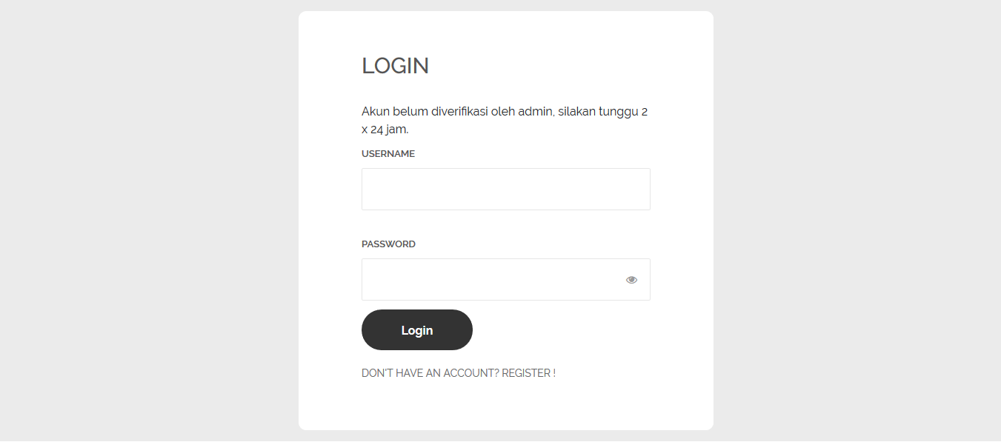Site Search

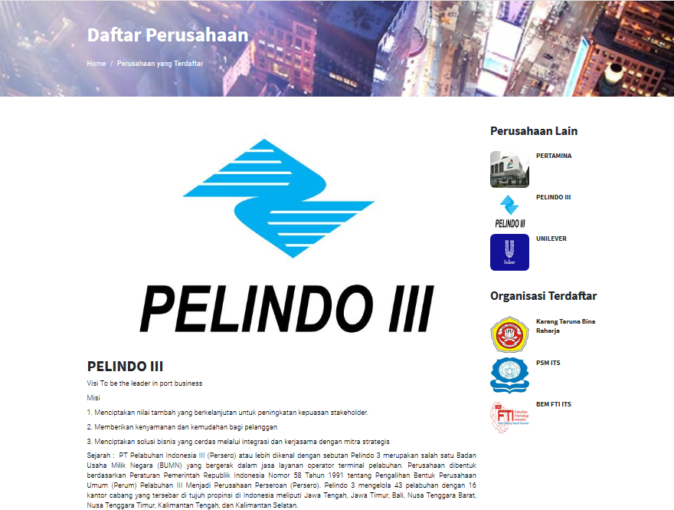

1. 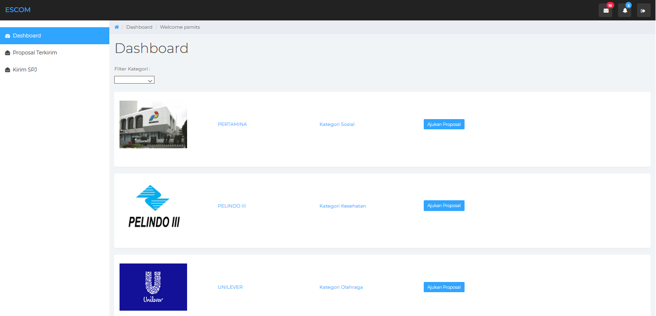Bagian Kedua (memilih berdasarkan kategori)
2. Bagian Ketiga
   1. Choose Company

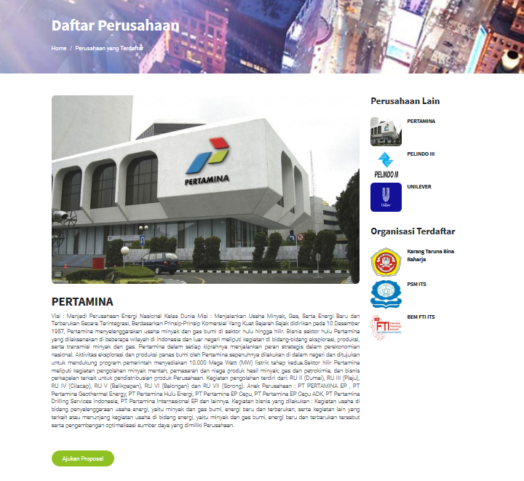

* 1. Submit Proposal

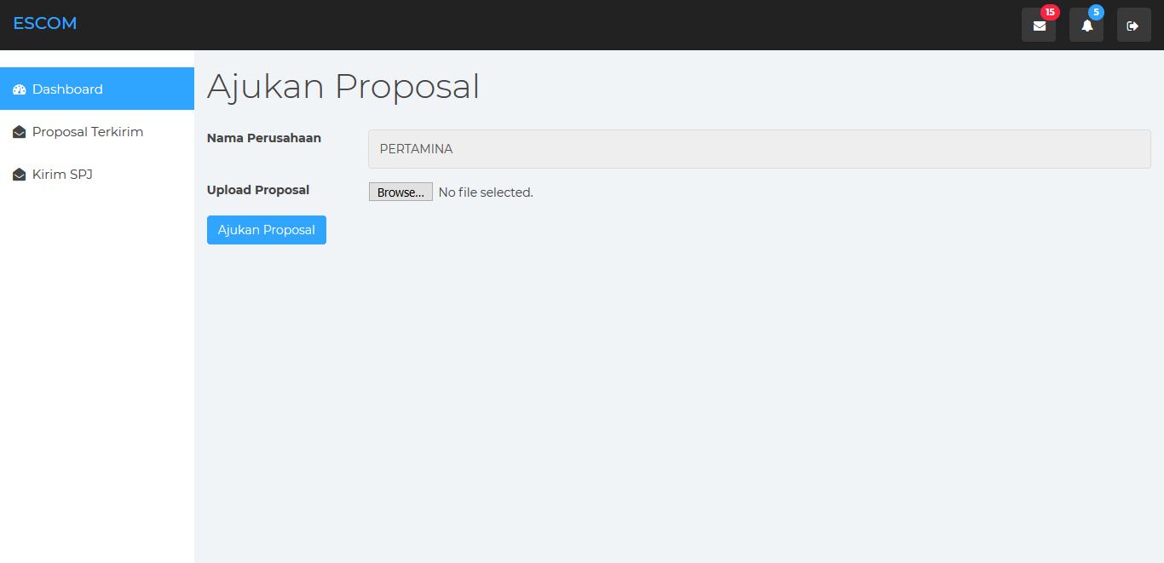

* 1. 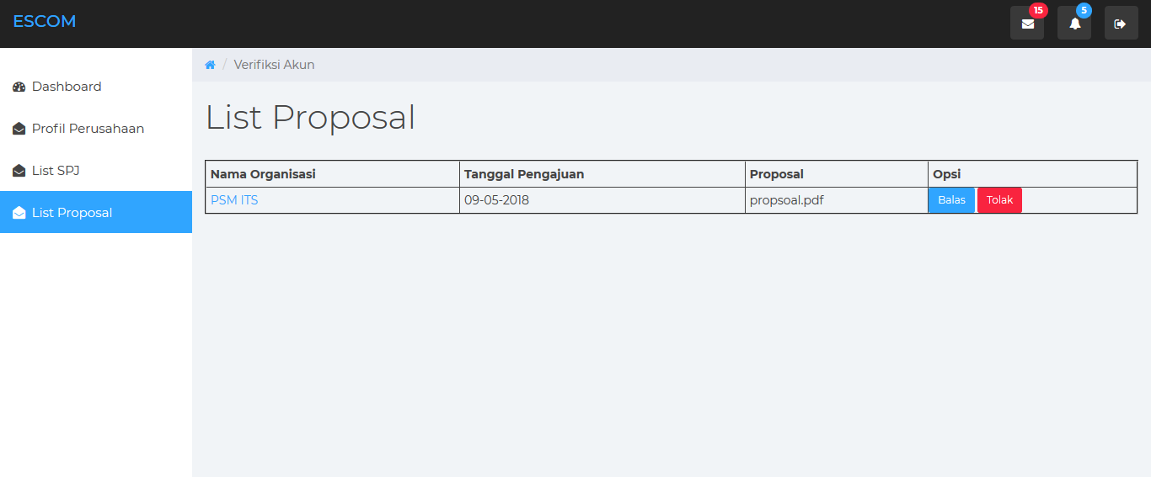Notification

1. Bagian Keempat
   1. Case nya proposal diterima
   2. 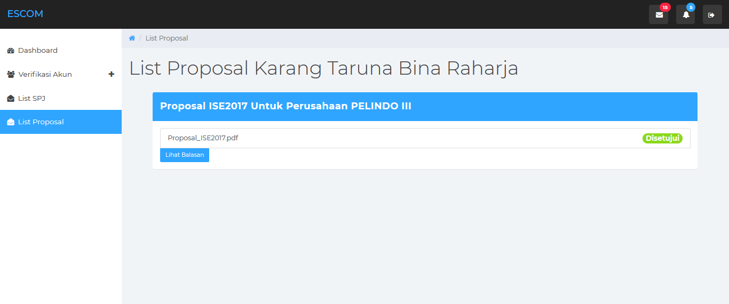Show Agreement

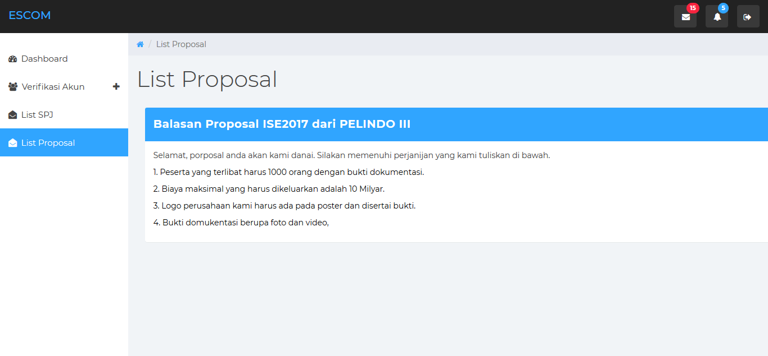

1. Bagian kelima
   1. Kirim SPJ

